Cadastrar Natureza Jurídica
Sistema | SIGRH
Módulo | Administração de Pessoal
Usuários | Servidores, Funcionários da Administração de Pessoal e Gestor Cadastro
Perfil | Administrador DAP e Gestor Cadastro
Última Atualização | Fevereiro de 2020
Esta funcionalidade permite ao usuário o cadastro da Natureza Jurídica, que é a identificação da Constituição Jurídico-Institucional das entidades públicas e privadas.
Os tipos de natureza jurídica têm por objetivo a identificação da Constituição Jurídico-Institucional das entidades públicas e privadas nos cadastros da administração pública do País. A Tabela de Natureza Jurídica organiza estes códigos segundo cinco grandes categorias: Administração pública; Entidades empresariais; Entidades sem fins lucrativos; Pessoas físicas e organizações internacionais; e Outras instituições extraterritoriais.
Estas informações são utilizadas para identificar a origem das averbações dos servidores da instituição.
Para realizar essa operação, existem os seguintes caminhos:
- SIGRH -> Módulos -> Administração de Pessoal -> Administração -> Cadastros -> Natureza Jurídica -> Cadastrar (Perfil Administrador DAP).
- SIGRH -> Módulos -> Cadastro → Cadastro -> Natureza Jurídica -> Cadastrar (Perfil Gestor Cadastro).
A seguinte tela será exibida:
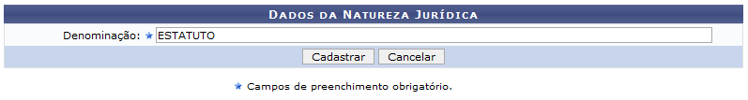Figura 1: Cadastrar Natureza Jurídica
Na tela acima, o usuário deverá informar a Denominação da Natureza Jurídica.
Caso desista da operação, clique em Cancelar. Uma janela será apresentada pelo sistema para confirmação. Esta operação é válida para todas as telas que apresentem esta função.
Exemplificaremos com ESTATUTO. Após informar a denominação, clique em Cadastrar. O sistema será direcionado para a tela com a Listagem de Naturezas Jurídicas cadastradas no sistema, com a mensagem de confirmação no topo, da seguinte forma:
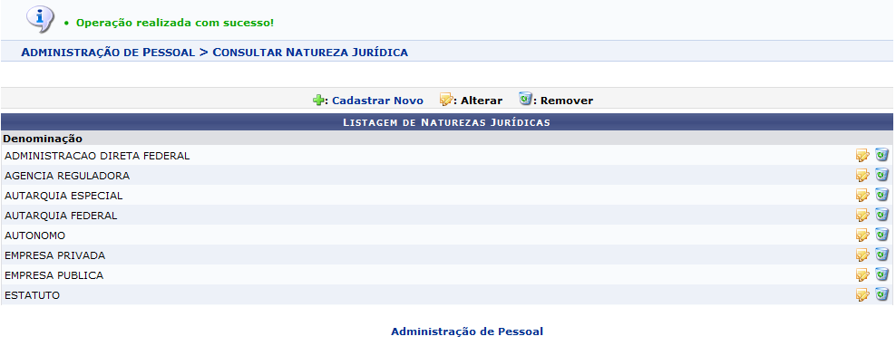Figura 2: Listagem de Naturezas Jurídicas
Clique no ícone caso deseje cadastrar uma outra Natureza Jurídica, repetindo as instruções dadas acima. As funções, alterar e remover, apresentadas na tela acima serão explicadas no Manual Relacionado Consultar/Alterar Natureza Jurídica.
Para retornar a página inicial do módulo, clique em Administração de Pessoal ou Cadastro, a depender do perfil do usuário.
Bom Trabalho!

Manuais Relacionados
- Consultar/Alterar Natureza Jurídica
<< Voltar - Manuais do SIGRH

